消防訓練等通報書兼指導依頼書
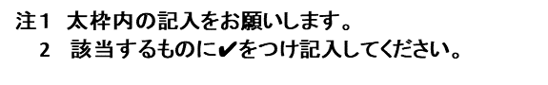
尾三消防本部消防長 殿
 |  |  |  |  | 届出日 | 令和 年 月 日
届出者  □防火  □防災 | 住 所  氏 名  （防火・防災管理者等）  団体名・事業所名  電話番号  管理に係る消防計画に伴う訓練
実施日時 | 午前  午後  午前  午後  令和 年 月 日 時 分から 時 分まで
実施場所 | □尾三消防本部 □（ ）消防署 □（ ）出張所  □施設名称又は実施場所（ ）
参加人員 | 名 | 雨天時変更 | □中止 □変更なし □延期（ ）
訓練種別 | □消火訓練 □避難訓練 □通報訓練（１１９番通報 □有 □無 ） □防災訓練等 □消防署見学 □救急訓練（ ）
消防職員  派遣の有無 | □あり  □なし | □予防課員 名 □警防隊員 名 □救急隊員 名  □救助隊員 名 □その他（ ）
借用物品等 | □水消火器 本 □煙ハウス □スモークマシン □消火体験装置 □蘇生訓練人形 体 □ＡＥＤ 器  □ＤＶＤ（ ） □その他（ ）  ※（借用期間は原則１週間以内とし、借用物品を破損等した場合は、借用者が費用弁償すること）
借用期間 | 令和 年 月 日 から 令和 年 月 日 まで
その他
必要な事項
※ 受 付 欄 |  |  |  | ※ 経 過 欄
令和 年 月 日 返却済み
氏名（受付者）
□１１９番通報の指令課への情報提供
◆119番通報をする場合：訓練開始15分前に指令課（0561-38-5119）に電話をし、通報訓練を実施する旨を伝えてください。119番通報した際には、最初に「訓練火災です。」と伝えてください。

